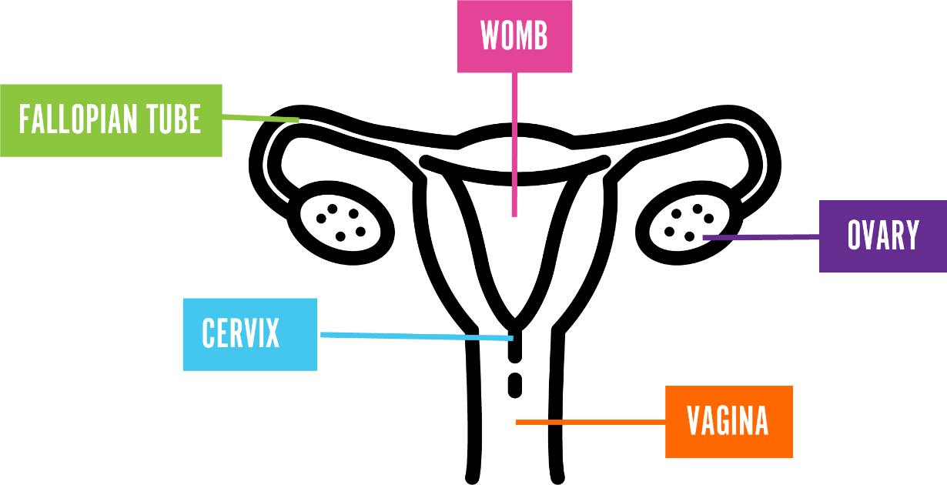

**Tiwb**

**Ffalopaidd**

**Croth**

**Ofari**

**Gwain**

**Ceg y Groth**

